教学管理系统

可行性研究报告

拟 制 人______________________

审 核 人______________________

批 准 人______________________

[二零一七年十月二十一日]

## 1. 引言

1.1 编写目的

本报告的编写目的是为了论证和说明该软件工程教学平台项目的可行性。

本文档的预期读者有：

预期读者：

● 软件客户

● 项目经理、组长

全体开发与维护人员

1.2 背景

a.名称：软件工程教学平台

b.本项目的任务提出者：

浙江大学软件需求工程、软件项目管理课程老师，邢卫，金波，林海。

本项目的开发者：

2015级软件工程系学生，吕立聪，马千里，倪文韬，汪哲男，张岱。

用户：

浙江大学师生

计算机网络；

浙江大学校园网

设备：

个人电脑

1.3 定义

**教学平台**：是为开展教学实践使用的一系列软硬件设施的统称。其中包括提供开展教学实践的场所，传统的有教室、操场，新型的有网络、电视等等；教学方法：多媒体教学、情景教学、视频教学等等，还包括设立的课程，教材资源，教学设备等等。

**MySQL**:⼀个⼩型关系型数据库管理系统。

**Django**：Django是⼀个开放源代码的Web应⽤框架，由Python写成。采⽤了MVC的框架模式，即模型M， 视图V和控制器C。它最初是被开发来⽤于管理劳伦斯出版集团旗下的⼀些以新闻内容为主的⽹站的，即 是CMS（内容管理系统）软件。

**Apache**:世界使⽤排名第⼀的 Web 服务器软件，由于其跨平台和安全性被⼴泛使⽤，是最流⾏的 Web 服 务器端软件之⼀。

**JavaScript**:Javascript 是⼀种⾯向对象的动态类型的区分⼤⼩写的客户端脚本语⾔。

1.4 参考资料

《软件⼯程-实践者的研究⽅法》 作者Roger S.Pressman（美）

《软件需求》（第3版）作者Karl Wiegers（美）

国家计算机标准和文件模板

## 2. 可行性研究的前提

2.1 要求

* 实现用户满意的功能需求和非功能需求
* 不超出项目成员可承受的成本范围

2.2 目标

* 教师可以方便地点评学生作业
* 学生可以方便的得到教学资源
* 学生能够有针对性地进行补课，如果有缺课的话
* 学生可以方便地向老师提出疑问 并得到教师的答复
* 学生可以进行点评与反馈，教师可以得到学生的反馈，调整自己的进度或方法
* 为学生提供交流的平台，互相讨论，互相学习
* 游客可以有机会了解这门课的情况，教师的情况

2.3 条件、假定和限制

人员、精力限制：各位开发人员都为在读大学生，有多门课程需要学习，相当于不是全职软件开发者，而是兼职软件开发人员。由于团队成员项目开发的经验相对专业人员较少，我们还需要学习很多知识与技能。

时间限制：本项开发任务有开发的时间限制，为本学年冬学期考试周前。

经济限制：假定无经济限制。

市场限制：假定无市场限制，该开发项目是有明确市场需求的。

2.4 进行可行性研究的方法

本可行性研究的方法是成员探讨和经验分析。根据历届学长学姐的经验，这个项目是可以完成的。根据对组员技术能力的分析和所需完成任务的分析，我们认为小组成员是有能力完成这个项目的主要任务的。

2.5 评价尺度

主要从系统性能与能力、系统易用性、所需经济与部署成本、成员熟悉程度来衡量所使用的开发系统。

## 3. 对现有系统的分析

3.1 处理流程和数据流程

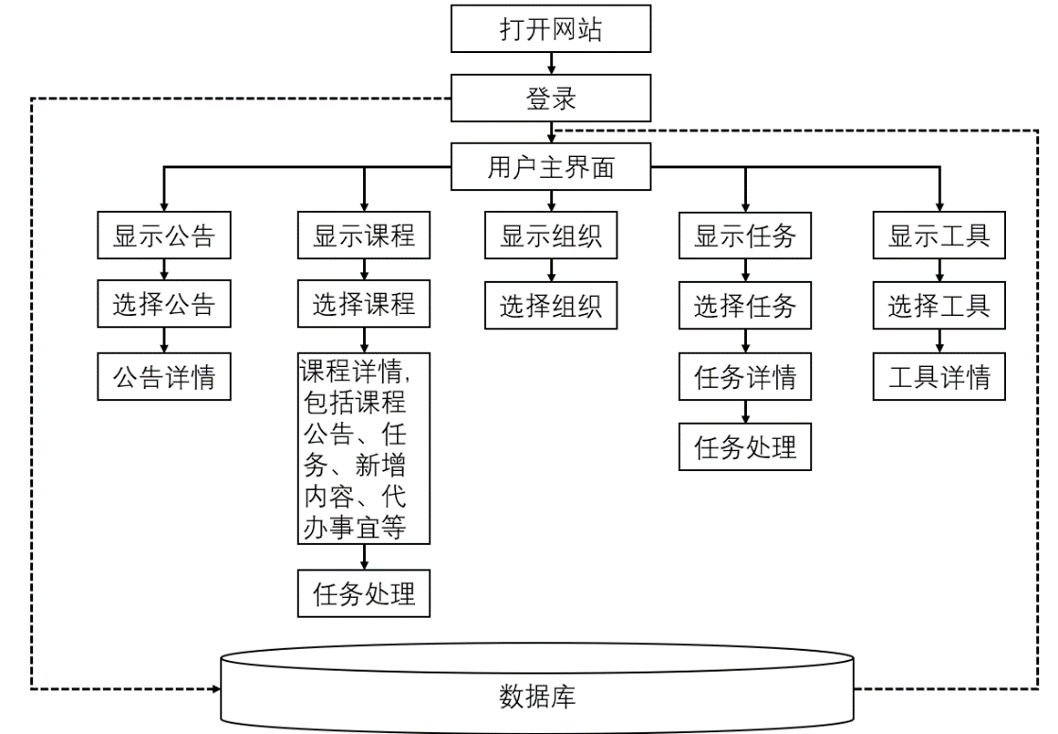

3.2 工作负荷

|  |  |
| --- | --- |
| 工作 | 工作量 |
| 登录 | 数据库操作 |
| 工具 | 程序设计 |
| 界面显示 | UI设计，数据库操作 |
| 公告操作 | 数据库操作 |
| 课程操作 | 数据库操作 |
| 组织操作 | 数据库操作 |
| 任务操作 | 数据库操作 |

3.3 费用开支

由于无法获取具体资料，暂时无法说明

3.4 人员

由于无法获取具体资料，暂时无法说明

3.5 设备

服务器

3.6 局限性

1.访问速度较慢

2.只适合通过PC端访问，移动端体验较差

3.未专门设计为游客用户提供服务

4.教师设置作业操作较为复杂

5.缺乏有效的学生向教师进行反馈的渠道

6.工具中有很多使用频率较低的对象

## 4. 所建议的系统

4.1 对所建议系统的说明

该系统为本次软件需求分析的大程，是主要服务于PC端的适用于单课程单教师的教学网站，同时能为学生和教师之间的交流提供平台。

同时该应用需要考虑到游客用户的存在，实现一个宣传的功能。

4.2 处理流程和数据流程。

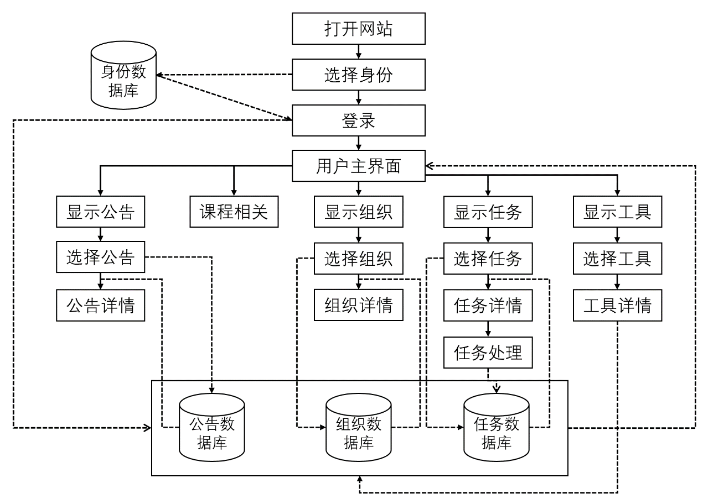

4.3 改进之处

1.增加游客身份

2.学生能够方便对教师提出疑问并进行双方间的交流

3.学生能够方便对课程进行回顾

4.学生间可以方便的进行交流

4.4 影响

4.4.1.对设备的影响

无影响

4.4.2.对软件的影响

无影响

4.4.3.对用户单位机构的影响

无影响

4.4.4.对系统运行过程的影响

参照原先系统运行，基本无影响。

4.4.5.对开发的影响

无影响

4.4.6.对地点和设施的影响

无影响

4.4.7.对经费开支的影响

无影响

4.5 技术条件方面的可能性

Django框架为web应用框架，具备简单易用、功能强大的特点，配合Python语言能够方便实现网站所需功能。

MySQL是小型的关系型数据库，考虑到本系统的用户量级，其性能足够使用。

Firefox浏览器为功能强大的开源浏览器，能够方便的对系统进行测试。

## 5. 可选择的其他系统方案

目前与需求相关的教学服务网站数量较少，且功能单一，不能实现全部需求，所以没有可供选择的其他系统方案。

## 6. 投资及效益分析

6.1 支出

本系统，旨在完成一个教学管理系统，所需的软件硬件部分需求较少，需本组所有组员装有python以及django框架的计算机五台。

6.1.1 基本建设投资

可以利用现有硬件设备完成项目，不必进行另外的设备投资

6.1.2 其他一次性支出

由于本项目性质，本项目无一次性支出需求

6.1.3 非一次性支出

由于本项目性质，本项目无非一次性指出需求

6.2 收益

本系统运行可以提高学生对学业信息管理的效率，提高教师对教务管理的效率，满足师生的需要，增强师生沟通，方便快捷的有效完成各项课程有关的工作。能够取得很好的收益。

6.2.1 一次性收益

系统提高的师生效率，使资源要求减少，大大缩减了开支。

6.2.2 非一次性收益

在本教务系统慢慢推广的过程中，可以逐步减少人力开支，减少纸张浪费，获得更大收益。

6.2.3 不可定量的收益

a.用户对本教务系统上佳的使用体验

b.教务系统在不同类型课程上的推广

6.3 收益/投资比

由于本系统投资低，且收益高，所以收益/投资比预估在20。

6.4 投资回收周期

当本系统完成测试与验收时，可完成投资回收

6.5 敏感性分析

本系统的开发过程中并没有什么敏感性因素可以影响对本系统开支的多少。不过同样开发此项目的单位开发成品的优秀程度将会影响到本系统的最终收益。

## 7. 社会因素方面的可能性

7.1.法律方面的可行性

由于该项目为独立开发项目，在技术上没有参照任何现有的软件。所以在法律方面不会存在侵犯专利权、侵犯版权等问题。开发人员认真负责，完全可以担起合同责任。所以在法律上可行。

7.2.使用方面的可行性

从浙江大学的行政管理、工作制度等方面来看，能够使用该软件系统。从浙大师生素质来看，可以满足使用该软件系统。所以使用方面可行

## 8. 结论

经过各方面可行性分析后得出结论，本系统可以立即开始进行。